PROYECTO DE MODIFICACIÓN DE LA LEY DE HACIENDA DEL MUNICIPIO DE TEMAX.
Título Cuarto, Capítulo VIII.- Derechos por Servicios de Panteón. Se modifica la fracción l, y se añaden dos incisos; se modifica la fracción ll; se deroga la fracción X y se añaden dos incisos; y se deroga la fracción XI del artículo 119, que queda de la siguiente manera:
"Artículo 119.- Los derechos a que se refiere este capítulo se causarán y pagarán de conformidad con las siguientes tarifas:
l.- Por el derecho de uso de bóvedas o fosas en los panteones municipales:
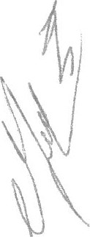
$3,ooo.oo a) Uso temporal a tres años:
$8,ooo.oo
b) uso a perpetuidad: - - - - - - - -
ll.- Por el derecho de uso a perpetuidad de osario o cripta en los
$3,ooo.oo panteones municipales: - - - - - - - - - - - - III a IX.- .

X.- Se deroga
XI.- Por renovación del permiso de uso temporal de bóvedas o fosas
$300.00" en los panteones municipales, hasta por un año más. - - - - - - - - - - -
INICIATIVA DE LA LEY DE INGRESOS DEL MUNICIPIO DE TEMAX, YUCATÁN, PARA EL
EJERCICIO FISCAL :
TITULO PRIMERO

DISPOSICIONES GENERALES
CAPITULO 1
De la Naturaleza y Objetivos de la Ley
Artículo 1 La presente Ley es de orden público y de intereses social, y tienen por objeto establecerlos ingresos que percibirá la Hacienda Pública de Municipio de Temax, Yucatán, a través de su Tesorería Municipal, durante el ejercicio fiscal de año 2021.
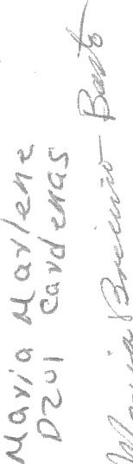
Artículo 2.- Las personas domiciliadas dentro del Municipio de Temax, Yucatán, que tuvieren bienes en su territorio o celebren actos que surtan efectos en el mismo, están obligados a contribuir para los gastos públicos de la manera que dispongan ia presente ley, así como la Ley de Hacienda del Municipio para el Municipio de Temax, Yucatán, ei Código Fiscal dei Estado de Yucatán y los demás ordenamientos fiscales de carácter local yfederal.
Artículo 3.- Los ingresos que se recaudan por los conceptos señalados en la presente ley, se destinarán a sufragar los gastos públicos establecidos y autorizados en el Presupuesto de Egresos del Municipio de Temax, Yucatán, así como en lo dispuesto en los convenios de coordinación y en las leyes en que se fundamenten.

CAPITULO ll
De los Conceptos de Ingresos y sus Pronósticos
Artículo 4.- Los conceptos por los que la Hacienda Pública del Municipio de Temax, Yucatán, percibirá ingresos, serán los siguientes:
Impuestos;
ll. Derechos;
Contribuciones de Mejoras;
IV. Productos;
Aprovechamiento;
- Participaciones federales y estatales;
- Aportaciones, y
- Ingresos Extraordinarios
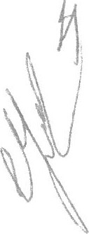
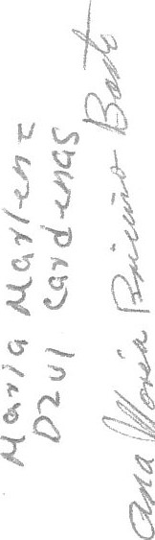
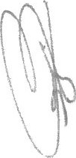
Artículo 5.- Los ingresos que la Tesorería Municipal de Temax, Yucatán, calcula recaudar durante el Ejercicio Fiscal del año 2021 , en concepto de Impuestos, son los siguientes:
mpuestos
mpuestos sobre los ingresos | 32,615.00
mpuesto sobre Diversiones y Espectáculos Públicos | 32,615.oo
mpuestos sobre el patrimonio | 150,621.00
Impuesto Predial | 1501621.00
puestos sobre la producción, el consumo y las transacciones | 54,537.oo
Impuesto Sobre Adquisición de Inmuebles | 54,537 m
ccesorios | 0.00
s Impuestos | 0.00
mpuestos no comprendidos en las fracciones de la Ley de Ingresos usadas en ejercicios fiscales anteriores pendientes de liquidación o ago | 0.00
Artículo 6.- Los ingresos que la Tesorería Municipal de Temax, Yucatán, calcula recaudar durante el
Ejercicio Fiscal del año 2021 , en concepto de Derechos, son los siguientes:
erechos | 193,064.00
erechos por el uso, goce, aprovechamiento o explotación de bienes del ominio publico | 22,760-00
e tos derechos por el uso y aprovechamiento de los bienes de dominio público el patrimonio municipal | 22760.00
erechos por 'a prestación de servicios | 148/22.00
or licencias y permisos | 21 ,482.oo
e los servicios que presta la dirección de desarrollo urbano | 0.00
e los derechos por los•servicios que presta el catastro municipal | 0.00
erechos por servicios de vigilancia | 4,610.00
erechos por servicios de limpia | 16,893.oo
erecho por servicio de agua potable | 73,244.oo
erecho por servicios de rastro | 8,981
erechos por servicios de panteones | 23,612.00
erechos por los servicios de la Unidad de Acceso a la Información Pública | 0.00
erechos por setvicio de alumbrado público | 0.00
derechos | 21 ,482.oo
os sen.'icios prestados por el ayuntamiento | 21 ,482.00
Accesorios | 0.00
Derechos no comprendidos en las fracciones de la Ley de Ingresos causadas en ejercicios fiscales anteriores pendientes de liquidación o pagos | 0.00
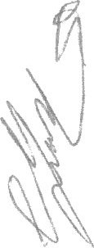
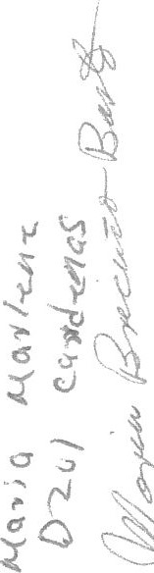
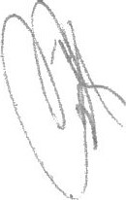
Artículo 7.- Los ingresos que la tesorería Municipal de Temax, Yucatán, calcula recaudar durante el
Ejercicio Fiscal del año 2021 , en concepto de Contribuciones de Mejoras, son los siguientes:
 | Contribuciones de mejoras |  |  |  |  | 5,465.00
 | Contribución de mejoras por obras públicas |  |  |  |  | 5,465.oo
 | Contribuciones Especiales por Mejoras  Especiales por | por | Obras | Contribuciones
 | Mejoras por Servicios |  |  |  |  | 0.00
Contribuciones de Mejoras no comprendidas en las fracciones de la Ley de Ingresos causadas en ejercicios fiscales anteriores pendientes de liquidación o pago |  |  |  |  | 0.00
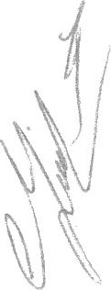
Artículo 8.- Los ingresos que la Tesorería Municipal de Temax, Yucatán, calcula recaudar durante el Ejercicio Fiscal dei año 2021, en concepto de Productos, son los siguientes:
PRODUCTOS |  | 114,875.oo
Productos de tipo corriente | 20,662.oo
Productos Financieros | 20,662.00
Otros Productos | 0.00
Productos de capital | 94,213.oo
Productos Derivados de Bienes Inmuebles | 85,47200
Productos Derivados de Bines Muebles | 8,741 .oo
Productos no comprendidos en las fracciones de ia Ley de Ingresos causadas en ejercicios fiscales anteriores pendientes de liquidación o pago | 0.00
Artículo 9.- Los ingresos que la Tesorería Municipal de Temax, Yucatán, calcula recaudar durante el
Ejercicio Fiscal del año 2021, en concepto de Aprovechamientos, son los siguientes:
provechamientos |  | 15,547.00
provechamientos de tipo corriente | 15,547.oo
Infracciones por faltas administrativas
Infracciones por faltas de carácter fiscal | 0.00
anciones por falta de pago oportuno de crédito fiscal | 0.00
provechamiento derivado de recursos transferidos al municipio | 0.00
provechamientos diversos
Aprovechamientos de capital |  |  | 0.00
Aprovechamientos no comprendidos en las fracciones de la Ley de Ingresos causadas en ejercicios fiscales anteriores pendientes de liquidación o pago | 0.00
Artículo 10.- Los ingresos que la Tesorería Municipal de Temax, Yucatán, calcula recaudar durante el Ejercicio Fiscal del año 2021 , en concepto de Participaciones, son los siguientes:
Participaciones |  | 15'288,013.00 culo 11.- Los ing
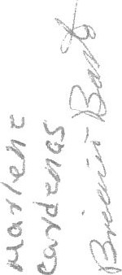
os que la Tesorería Municipal de Temax, Yucatán, calcula recaudar durante el Ejercicio Fiscal del año 2021 , en concepto de Aportaciones, son los siguientes:
Aportaciones | $ 18,2145670.00
Artículo 12.- Los ingresos que la Tesorería Municipal de Temax, Yucatán, calcula recaudar durante el
Ejercicio Fiscal del año 2021 , en concepto de Ingresos Extraordinarios, son los siguientes:
Ingresos por ventas de bienes y servicios |  | $ 0.00
Ingresos por ventas de bienes y servicios de organismos |  | $ 0.00
Ingresos por ventas de bienes y servicios producidos en establecimientos  del Gobierno Central |  | $ 0.00
Transferencias, Asignaciones, Subsidios y Otras Ayudas |  | $ 0,00
Transferencias Internas y Asignaciones del Sector Público |  | $ 0.00
Transferencias del Sector Público |  | $ 0.00
Subsidios y Subvenciones |  | $ 0.00
Ayudas sociales |  | $ 0.00
Transferencias de Fideicomisos, mandatos y análogos |  | $ 0.00
Convenio con el gobierno del estado para el pago de laudo de los trabajadores
Ingresos derivados de financiamientos |  | $ 0.00
Endeudamiento interno |  | $ 0.00
L TOTAL DE INGRESOS QUE EL MUNICIPIO DE TEMAX, YUCATÁN
ERCIBIRÁ DURANTE EL EJERCICIO FISCAL 2021, ASCENDERÁ A:
 |  |  | S 36, 069,407.OO
Artículo 13.- Las contribuciones causadas en ejercicios fiscales anteriores, pendientes de liquidación, o pago se cubrirán de conformidad con las disposiciones legales que rigieron en la época en que se causaron.
Artículo 14.- El pago de las contribuciones se acreditará con el recibo oficial expedido por la Tesorería del Municipio de Temax, Yucatán o con los formatos de declaración sellados y tarjados por la misma Tesorería o por las Instituciones bancarias autorizadas para tal efecto.
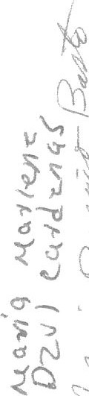
Artículo 15.- Las contribuciones se causarán, liquidarán y recaudarán en los términos de la Ley de Hacienda para el Municipio de Temax Yucatán, y a falta de disposición procedimental expresa, se aplicarán supletoriamente el Código Fiscal del Estado de Yucatán y el Código Fiscal de la Federación, respectivamente.
Artículo 16.- El Ayuntamiento de Ternax, Yucatán podrá celebrar con el Gobierno Estatal los convenios necesarios para coordinarse administrativamente en las funciones de recaudación, comprobación, determinación y cobranza de las contribuciones y créditos fiscales estatales y federales.
De igual manera, el Ayuntamiento de Temax, podrá establecer programas de apoyo a los deudores de la Tesorería, mediante acuerdos autorizados por el H. Cabildo.
Tra n sito r i o:
Artículo único.- Para poder percibir aprovechamientos vía infracciones por faltas administrativas, el Ayuntamiento deberá contar con los reglamentos municipales respectivos, los que establecerán los montos de las sanciones correspondientes.

